无线温度控制器
WL-T-02物联无线温度控制器，是一款基于ZigBee技术而设计的新型产品，用户通过任何移动智能终端，即可远程监测选中区域内的温度变化范围。
本产品应用广泛，除了常见的智能家居系统，还可以在智能建筑、智慧旅店等系统中使用。
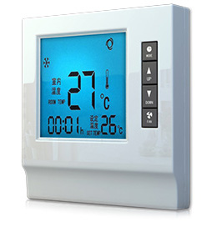
功能特点：
1、无线技术，为您省去布线烦恼，智能设计，操作更简单；
2、能与任何基于ZigBee HA标准构建的智能家居系统兼容；
3、自动存储数据功能，更方便管理控制。
定购信息：
货号 | WLPN1209043
型号 | WL-T-02

